PARECER Nº 535, DE 2014
DA COMISSÃO DE EDUCAÇÃO E CULTURA, SOBRE O PROCESSO RGL Nº 9375, DE 2013
O Presidente da Câmara Municipal de Tatuí, Sr. Oswaldo Laranjeira Filho, enviou a esta Assembleia, por meio do Ofício nº 760/AJT/CMT/13, a Moção nº 456/13, de autoria do Vereador Marcio Antonio de Camargo, aprovado naquela Casa em 05/11/2013, por unanimidade, no sentido de solicitar ao Presidente desta Casa que trabalhe pela revisão do corte de verbas do Conservatório de Tatuí para o ano de 2014.
Após devidamente autuada, a matéria foi remetida a esta Comissão de Educação e Cultura, por força do despacho de fls. 01, do Presidente da Assembleia Legislativa, para ser apreciada nos termos do artigo 31, § 4º, do Regimento Interno Consolidado.
Na qualidade de Relator designado por esse órgão técnico, verificamos que a Câmara Municipal de Tatuí justifica seu pedido na argumentação de que o conservatório de Tatuí irá comemorar seu aniversário de 60 anos em 2014, sendo o maior Conservatório de Música da América Latina.
Noticia-se que a instituição, no entanto, tem sofrido constantemente com o corte de verbas e, para esse ano, tem-se anunciado o corte de mais de R$ 400.000,00, o que inviabiliza novos projetos e provoca cortes.
Nesse ponto, entretanto, esta Casa tem pouco a contribuir. É que o período de aprovação do orçamento de 2014 pelo Legislativo Paulista infelizmente já passou e não há como voltar atrás ao que já foi aprovado na lei orçamentária vigente.
Sob outro prisma, mesmo que estivéssemos a tempo de interferir no orçamento apresentado pelo Poder Executivo, da forma como a verba é destinada para esse fim no orçamento, não haveria como garantir que o dinheiro ali alocado efetivamente fosse para o Conservatório de Música de Tatuí.
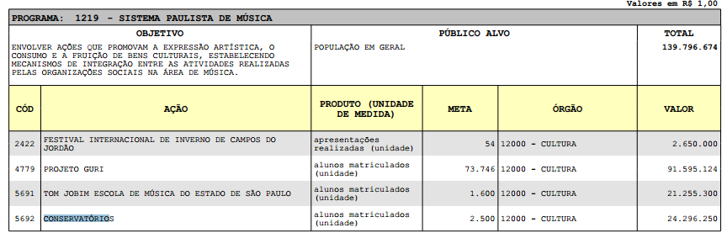
Isso porque o orçamento, da forma como estruturado hoje, não especifica a unidade de conservatório a que se destinará a verba, pois está tudo concentrado sob a rubrica de conservatórios, conforme constatamos abaixo:

Nesse contexto, a única conclusão a que conseguimos chegar é que a providência solicitada será mais adequadamente atendida pelo Poder Executivo, pois é ao Governador que compete, com o auxílio de seus Secretários, exercer a direção superior da Administração Estadual (art. 47, II, da Constituição Estadual).
Desse modo, propomos aos nobres pares desta Comissão de Educação e Cultura a seguinte

INDICAÇÃO
“INDICAMOS, nos termos do artigo 159 da XIV Consolidação do Regimento Interno, ao Sr. Governador do Estado, para que trabalhe, por meio de sua Secretaria de Cultura, pela revisão do corte de verbas destinadas ao Conservatório de Tatuí para o ano de 2014, tendo em vista que esse órgão comemorará neste ano 60 (sessenta) anos de sua fundação, sendo o maior Conservatório de Músicas da América Latina, que, com tradição, forma músicos para a maioria das orquestras em todo o país.”
Por fim, solicitamos que cópia deste parecer seja enviado à Câmara Municipal solicitante.
a) Leci Brandão – Relatora

Aprovado como parecer o voto da relatora, propondo indicação e posterior envio de cópia ao solicitante.
Sala das Comissões, em 23-4-2014.
a) João Paulo Rillo – Presidente

João Paulo Rillo – Mauro Bragato – Welson Gasparini – Aldo Demarchi – Beto Trícoli – Adilson Rossi – Carlos Neder

